POOMSE KORYO

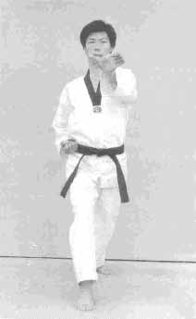

Koryo Poomse symboliserer "seonbae", som betyder en lærd mand, som er karakteriseret ved en stærk kampsportsånd såvel som en retskaffen lærd mands ånd. Ånden er nedarvet gennem tiderne fra Koguryo, Palhae og ned til Koryo, som er baggrunden for organisationen af Poomse Koryo. Nye teknikker i denne Poomse er geodeup-chagi, opeun-sonnal-bakat-chigi, sonnal-arae-makki, kaljebi-mooreup-nulleo-keokki, momtong-hechyo-makki, jumeok-pyojeok-jireugi, pyoen-sonkeut-jechyo-chireugi, batangson-nulleo-makki, palkop-yeop-chigi, me-jumeok-arae-pyojeok-chigi osv., som kun sortbælter kan udøve. Joonbi-seogi'en er Tongmilgi, som kræver mental koncentration ved at placere hænderne imellem øvre og nedre bughule/underliv hvor "sin" (guddommeligt) og "jeong" (ånden) konvergerer (falder sammen). Poomse-linien repræsenterer det kinesiske bogstav, som betyder "Seonbae" eller "Seonbi", en lærd mand eller en mand af kraft/dyd på koreansk.

Poomse Koryo's Poomse-linie.

Ra1
Da1
Ra2
Da2
Na
Set fra siden
Ga
Joonbi
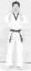
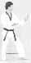
1
2-1
2-2
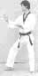
6-2
6-1
5
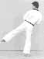
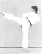
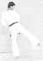
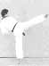
2-3
3
4
8
7
6-3
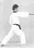
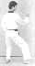
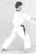
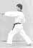
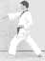
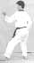
20-1
19
18-3
20-2
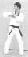
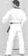
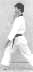
13
14-1
14-2
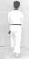
15
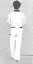
27-1
27-2
17
18-1
18-2
16
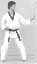
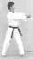
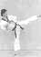
24
25-1
25-2
23-3
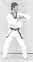
23-1
22
21
23-2
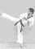
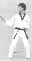
28-1
28-2
29-1
29-2
30
9-2
9-1
10-2
10-1
10-3
11-2
11-1
11-3
12-1
26
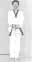
12-2
29-1
29-2
30
28-2
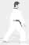
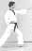
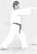
14-2
15
27-1
13
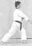
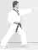
28-1
27-2
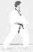
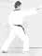
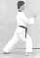

POOMSE KORYO

Nr. | Blik / Sison | Place-ring | Stand | Bevægelse | Teknik
Joonbi | Ga | Na | Naranhi seogi | Kig mod Ga | Tongmilgi joonbi seogi
01 | Da1 | Da1 | Oreun dwitkoobi | Drej til venstre (90°) mod Da1 og gå et skridt frem (med venstre ben forrest). | Sonnal momtong makki
02 | Da1 | Da1 | Oreun apkoobi | Udfør højre ben geodeup yeopchagi.  (arae yeop chagi, momtong yeop chagi)  Gå et skridt frem mod Da1 (med højre ben forrest) | Sonnal bakkat chigi
03 | Da1 | Da1 | Oreun apkoobi | Samme stand  Højre hånd tager fat og trækkes tilbage til hoften. | Momtong baro jireugi
04 | Da1 | Da1 | Oen dwitkoobi | Venstre fod samme placering.  Højre fod trækkes lidt tilbage | Momtong makki
05 | Ra1 | Ra1 | Oen dwitkoobi | Drej til højre (180°) (baglæns rundt) mod Ra1 og gå et skridt frem (med højre ben forrest). | Sonnal momtong makki
06 | Ra1 | Ra1 | Oen apkoobi | Udfør venstre ben geodeup yeopchagi.  (arae yeop chagi, momtong yeop chagi).  Gå et skridt frem mod Ra1 (med venstre ben forrest) | Sonnal bakkat chigi
07 | Ra1 | Ra1 | Oen apkoobi | Samme stand.  Venstre hånd tager fat og trækkes tilbage til hoften. | Momtong baro jireugi
08 | Ra1 | Ra1 | Oreun dwitkoobi | Højre fod samme placering.  Venstre fod trækkes lidt tilbage | Momtong makki
09 | Ga | Ga | Oen apkoobi | Drej til venstre (90°) (baglæns rundt) mod Ga og gå et skridt frem (med venstre ben forrest).  Oen hansonnal arae makki | Oreun kaljebi
10 | Ga | Ga | Oreun apkoobi | Udfør apchagi med højre fod og gå et skridt frem mod Ga (med højre ben forrest)  Oreun hansonnal arae makki | Oen kaljebi
11 | Ga | Ga | Oen apkoobi | Udfør apchagi med venstre fod og gå et skridt frem mod Ga (med venstre ben forrest).  Oen hansonnal arae makki | Oreun kaljebi  KIHAP
12 | Ga | Ga | Oreun apkoobi | Udfør apchagi med højre fod og gå et skridt frem mod Ga (med højre ben forrest). | Mooreup keokki
13 | Na | Na | Oreun apkoobi | Træk venstre ben et langt skridt frem forbi højre ben (mod Ga).  Drej samtidig til højre (180°) (baglæns rundt) mod Na (med højre ben forrest). | An palmok momtong hechyo makki
14 | Na | Na | Oen apkoobi | Udfør apchagi med venstre fod og gå et skridt frem mod Na (med venstre ben forrest) | Mooreup keokki
15 | Na | Na | Oen apseogi | Træk venstre ben tilbage. | An palmok momtong hechyo makki
16 | Da2 | Da2 | Joochoom seogi | Venstre ben samme placering.  Drej til højre (270°) (baglæns rundt) mod Da2 (med venstre ben forrest).  Brystet peger mod Ga, se mod Da2. | Oen hansonnal momtong yeop makki
17 | Da2 | Da2 | Joochoom seogi | Samme stand  Overkroppen drejes mod venstre. | Oreun joomeok pyojeok jireugi

18 | Ra2 | Da2 | Oreun apkoobi | Se mod Da2. Flyt højre ben mod Da2 og kryds foran venstre ben til ap-koa-seogi.  Hænder tager fat og trækkes tilbage. Udfør med det samme venstre ben yeopchagi mod Da2.  Sæt venstre fod i Da2. Skift retning så kroppen drejer med front mod Ra2. | Oen pyon-sonkeut arae jechyo jireugi
19 | Ra2 | Ra2 | Oreun apseogi | Venstre ben samme placering.  Højre fod trækkes tilbage. | Arae makki
20 | Ra2 | Ra2 | Joochoom seogi | Gå et skridt frem mod Ra2 med venstre ben. Udfør samtidigt oen batangson momtong nulleo makki.  Gå hurtigt et skridt frem mod Ra2 med højre ben i joochoom seogi.  Brystet peger mod Ga, se mod Ra2. | Oreun palkop yeop chigi
21 | Ra2 | Ra2 | Joochoom seogi | Samme stand.  Brystet peger mod Ga, se mod Ra2. | Oreun hansonnal momtong yeop makki
22 | Ra2 | Ra2 | Joochoom seogi | Samme stand.  Overkroppen drejes mod højre. | Oen joomeok pyojeok jireugi
23 | Da2 | Ra2 | Oen apkoobi | Se mod Ra2. Flyt venstre ben mod Ra2 og kryds foran højre ben til ap-koa-seogi.  Hænder tager fat og trækkes tilbage. Udfør med det samme højre ben yeopchagi mod Ra2.  Sæt højre fod i Ra2. Skift retning så kroppen drejer med front mod Da2. | Oreun pyon-sonkeut arae jechyo jireugi
24 | Da2 | Ra2 | Oen apseogi | Højre ben samme placering.  Venstre fod trækkes tilbage. | Arae makki
25 | Da2 | Da2 | Joochoom seogi | Gå et skridt frem mod Da2 med højre ben. Udfør samtidigt oreun batangson momtong nulleo makki.  Gå hurtigt et skridt frem mod Da2 med venstre ben i joochoom seogi.  Brystet peger mod Ga, se mod Da2. | Oen palkop yeop chigi
26 | Ga | Ga | Moa seogi | Venstre ben samme placering.  Højre ben trækkes ind til modeumbal (moa-seogi) | Oen me jumeok arae pyojeok chigi
27 | Na | Na | Oen apkoobi | Højre ben samme placering.  Drej til venstre (180°) (baglæns rundt) (med venstre ben forrest).  Hansonnal bakkat chigi | Hansonnal arae makki
28 | Na | Na | Oreun apkoobi | Gå et skridt frem mod Na (med højre ben forrest).  Sonnal mok chigi. | Hansonnal arae makki
29 | Na | Na | Oen apkoobi | Gå et skridt frem mod Na (med venstre ben forrest).  Sonnal mok chigi. | Hansonnal arae makki
30 | Na | Na | Oreun apkoobi | Gå et skridt frem mod Na (med højre ben forrest) | Oreun kaljebi.  KIHAP
Keuman | Ga | Na | Naranhi seogi | Højre ben samme placering, drej til venstre (180°) (baglæns rundt) og træk samtidigt venstre ben til højre ben.  Kig mod Ga. | Tongmilgi joonbi seogi

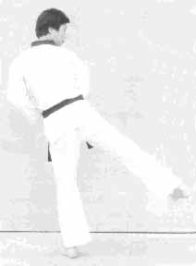
Joonbi
Blik / Sison : Ga
Placering : Na
Stand : Naranhi seogi
Bevægelse : Kig mod Ga
Teknik : Tongmilgi joonbi seogi

1
Blik / Sison : Da1
Placering : Da1
Stand : Oreun dwitkoobi
Bevægelse : Drej til venstre (90°) mod Da1 og gå et skridt frem (med venstre ben forrest).
Teknik : Sonnal momtong makki

2-1, 2-2 og 2-3 (se næste side)
Blik / Sison : Da1
Placering : Da1
Stand : Oreun apkoobi
Bevægelse : Udfør højre ben geodeup yeopchagi.
(arae yeop chagi, momtong yeop chagi)
Gå et skridt frem mod Da1 (med højre ben forrest)
Teknik : Sonnal bakkat chigi

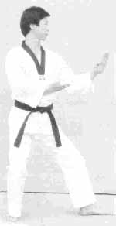
2-1
1
Joonbi
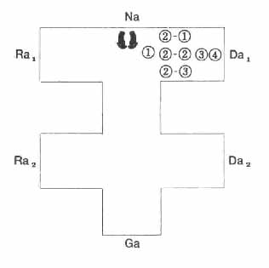
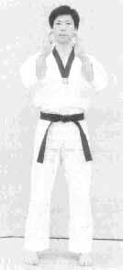
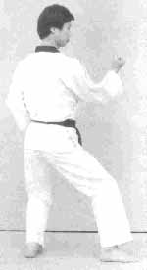
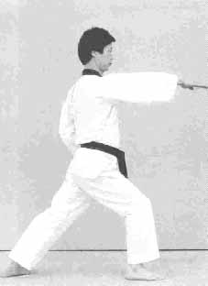
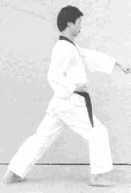
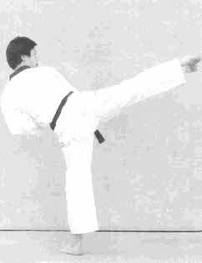
4
Blik / Sison : Da1
Placering : Da1
Stand : Oen dwitkoobi
Bevægelse : Venstre fod samme placering.
Højre fod trækkes lidt tilbage
Teknik : Momtong makki
3
Blik / Sison : Da1
Placering : Da1
Stand : Oreun apkoobi
Bevægelse : Samme stand
Højre hånd tager fat og trækkes tilbage til hoften.
Teknik : Momtong baro jireugi

4
3
2-2
2-3
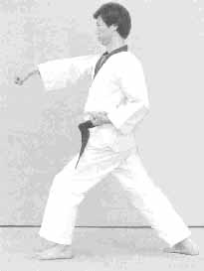
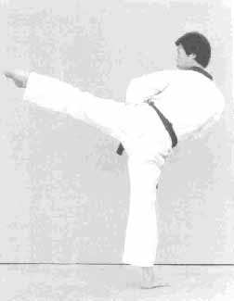
7
Blik / Sison : Ra1
Placering : Ra1
Stand : Oen apkoobi
Bevægelse : Samme stand.
Venstre hånd tager fat og trækkes tilbage til hoften.
Teknik : Momtong baro jireugi

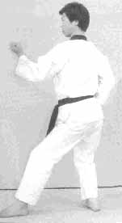
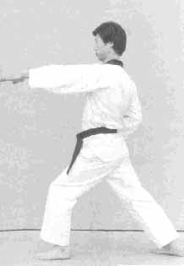
8
Blik / Sison : Ra1
Placering : Ra1
Stand : Oreun dwitkoobi
Bevægelse : Højre fod samme placering.
Venstre fod trækkes lidt tilbage
Teknik : Momtong makki

7
8
6-3
6-2
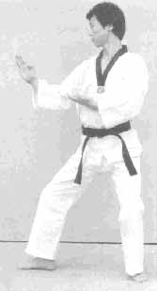
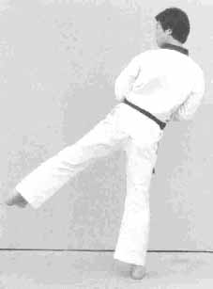
6-1, 6-2 og 6-3 (se forrige side)
Blik / Sison : Ra1
Placering : Ra1
Stand : Oen apkoobi
Bevægelse : Udfør venstre ben geodeup yeopchagi.
(arae yeop chagi, momtong yeop chagi).
Gå et skridt frem mod Ra1 (med venstre ben forrest)
Teknik : Sonnal bakkat chigi
5
Blik / Sison : Ra1
Placering : Ra1
Stand : Oen dwitkoobi
Bevægelse : Drej til højre (180°) (baglæns rundt) mod Ra1 og gå et skridt frem (med højre ben forrest).
Teknik : Sonnal momtong makki

5
6-1
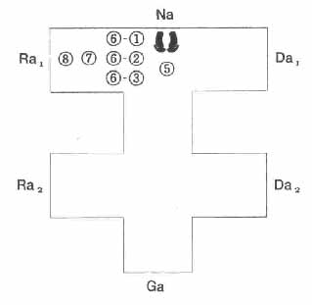
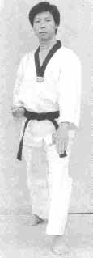
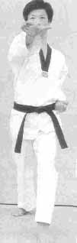
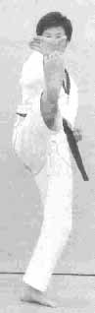
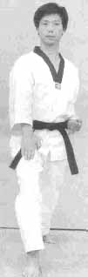
9-1 og 9-2
Blik / Sison : Ga
Placering : Ga
Stand : Oen apkoobi
Bevægelse : Drej til venstre (90°) (baglæns rundt) mod Ga og gå et skridt frem (med venstre ben forrest).
Oen hansonnal arae makki
Teknik : Oreun kaljebi

10-1, 10-2 og 10-3
Blik / Sison : Ga
Placering : Ga
Stand : Oreun apkoobi
Bevægelse : Udfør apchagi med højre fod og gå et skridt frem mod Ga (med højre ben forrest)
Oreun hansonnal arae makki
Teknik : Oen kaljebi

10-1
10-2
9-2
10-3
9-1
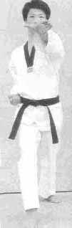
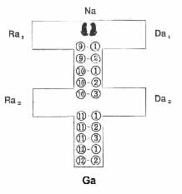
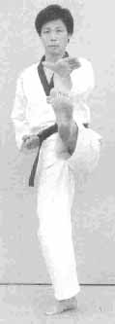
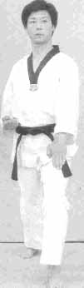
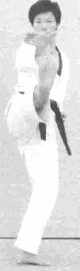
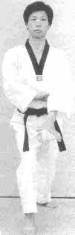
11-1, 11-2 og 11-3
Blik / Sison : Ga
Placering : Ga
Stand : Oen apkoobi
Bevægelse : Udfør apchagi med venstre fod og gå et skridt frem mod Ga (med venstre ben forrest).
Oen hansonnal arae makki
Teknik : Oreun kaljebi
KIHAP

12-1 og 12-2
Blik / Sison : Ga
Placering : Ga
Stand : Oreun apkoobi
Bevægelse : Udfør apchagi med højre fod og gå et skridt frem mod Ga (med højre ben forrest)
Teknik : Mooreup keokki

N.B. (se nr.12 og14)
Den ene hånd griber fat om bagsiden af modstanderens ankel, trækker op, og jeg udfører agwison med den anden hånd lige under knæskallen.
12-2
11-2
11-1
11-3
12-1
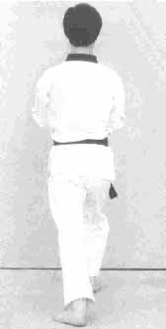
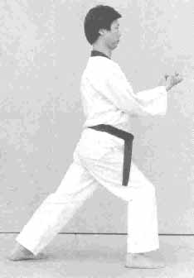
13
Blik / Sison : Na
Placering : Na
Stand : Oreun apkoobi
Bevægelse : Træk venstre ben et langt skridt frem forbi højre ben (mod Ga). Drej samtidig til højre (180°) (baglæns rundt) mod Na (med højre ben forrest).
Teknik : An palmok momtong hechyo makki

14-1 og 14-2
Blik / Sison : Na
Placering : Na
Stand : Oen apkoobi
Bevægelse : Udfør apchagi med venstre fod og gå et skridt frem mod Na (med venstre ben forrest)
Teknik : Mooreup keokki

14-2 set fra siden
13 set fra siden
13
14-1
14-2
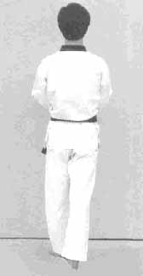
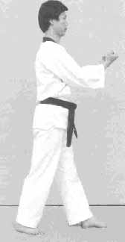
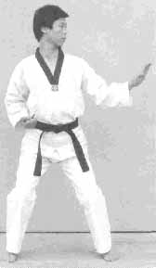
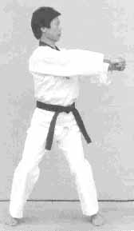
15
Blik / Sison : Na
Placering : Na
Stand : Oen apseogi
Bevægelse : Træk venstre ben tilbage.
Teknik : An palmok momtong hechyo makki

16
Blik / Sison : Da2
Placering : Da2
Stand : Joochoom seogi
Bevægelse : Venstre ben samme placering.
Drej til højre (270°) (baglæns rundt) mod Da2 (med venstre ben forrest).
Brystet peger mod Ga, se mod Da2.
Teknik : Oen hansonnal momtong yeop makki

17
Blik / Sison : Da2
Placering : Da2
Stand : Joochoom seogi
Bevægelse : Samme stand
Overkroppen drejes mod venstre.
Teknik : Oreun joomeok pyojeok jireugi

16
17
15 set fra siden
15
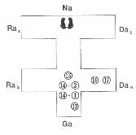
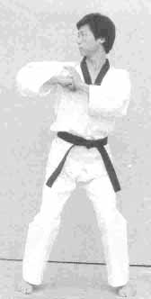
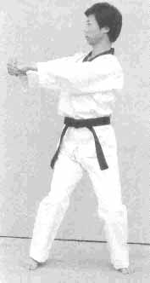
20-1 og 20-2 (se næste side)
Blik / Sison : Ra2
Placering : Ra2
Stand : Joochoom seogi
Bevægelse : Gå et skridt frem mod Ra2 med venstre ben. Udfør samtidigt oen batangson momtong nulleo makki.
Gå hurtigt et skridt frem mod Ra2 med højre ben i joochoom seogi.
Brystet peger mod Ga, se mod Ra2.
Teknik : Oreun palkop yeop chigi

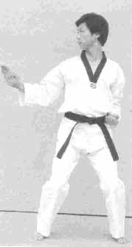
21
Blik / Sison : Ra2
Placering : Ra2
Stand : Joochoom seogi
Bevægelse : Samme stand.
Brystet peger mod Ga, se mod Ra2.
Teknik : Oreun hansonnal momtong yeop makki

22
Blik / Sison : Ra2
Placering : Ra2
Stand : Joochoom seogi
Bevægelse : Samme stand.
Overkroppen drejes mod højre.
Teknik : Oen joomeok pyojeok jireugi

21
22
20-2
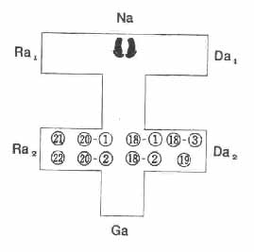
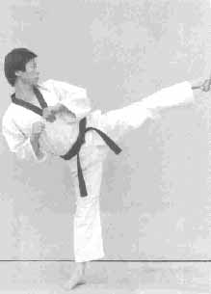
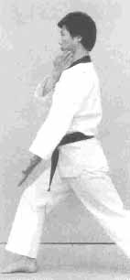
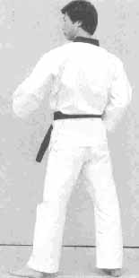
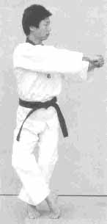
19
Blik / Sison : Ra2
Placering : Ra2
Stand : Oreun apseogi
Bevægelse : Venstre ben samme placering.
Højre fod trækkes tilbage.
Teknik : Arae makki
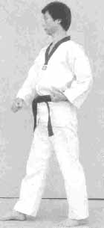
18-1, 18-2 og 18-3
Blik / Sison : Ra2
Placering : Da2
Stand : Oreun apkoobi
Bevægelse : Se mod Da2. Flyt højre ben mod Da2 og kryds foran venstre ben til ap-koa-seogi.
Hænder tager fat og trækkes tilbage. Udfør med det samme venstre ben yeopchagi mod Da2.
Sæt venstre fod i Da2. Skift retning så kroppen drejer med front mod Ra2.
Teknik : Oen pyon-sonkeut arae jechyo jireugi
N,B. (se nr. 20-1 og 25-1)
Benene flyttes frem som ved normal gang.

N,B. (se 18-1,18-2 og 18-3)
Vigtigt : Forestil dig, at højre hånd tager fat i modstanderen og trækkes op til venstre skulder. Håndfladen peger indad mod halsen(ca. 1 cm fra skulderen) , og fingrene på den åbne hånd peger opad (se også 23-1, 23-2 og 23-3).
N,B. (se nr. 20-2 og 25-2)
Ved palkop yeop chigi bruges den anden hånd til at give mere kraft.
19
20-1
18-3
18-2
18-1
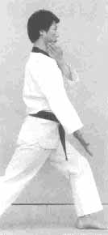
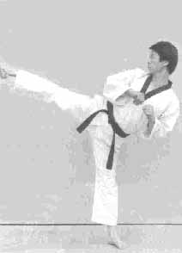
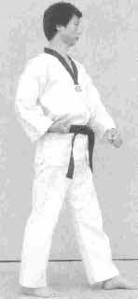
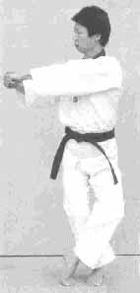
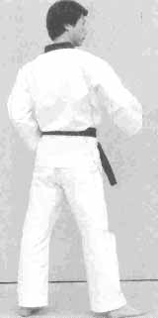
23-1, 23-2 og 23-3
Blik / Sison : Da2
Placering : Ra2
Stand : Oen apkoobi
Bevægelse : Se mod Ra2. Flyt venstre ben mod Ra2 og kryds foran højre ben til ap-koa-seogi.
Hænder tager fat og trækkes tilbage. Udfør med det samme højre ben yeopchagi mod Ra2.
Sæt højre fod i Ra2. Skift retning så kroppen drejer med front mod Da2.
Teknik : Oreun pyon-sonkeut arae jechyo jireugi

24
Blik / Sison : Da2
Placering : Ra2
Stand : Oen apseogi
Bevægelse : Højre ben samme placering.
Venstre fod trækkes tilbage.
Teknik : Arae makki

25-1 og 25-2 (se næste side)
Blik / Sison : Da2
Placering : Da2
Stand : Joochom seogi
Bevægelse : Gå et skridt frem mod Da2 med højre ben. Udfør samtidigt oreun batangson momtong nulleo makki.
Gå hurtigt et skridt frem mod Da2 med venstre ben i joochoom seogi.
Brystet peger mod Ga, se mod Da2.
Teknik : Oen palkop yeop chigi

24
25-1
23-2
23-1
23-3
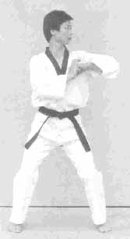
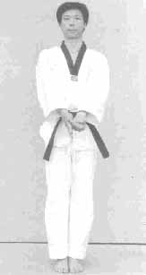
26
Blik / Sison : Ga
Placering : Ga
Stand : Moa seogi
Bevægelse : Venstre ben samme placering. Højre ben trækkes ind til modeumbal (moa-seogi)
Teknik : Oen me jumeok arae pyojeok chigi

N.B. (se nr 26)
Ved samling af højre ben til venstre ben føres hænderne samtidigt op foran ansigtet, strækkes over hovedet og føres nedad/udad i en stor cirkel (bevægelsen udføres lidt langsomt) med arae pyojeok chigi - åndedrætskontrol.
26
25-2
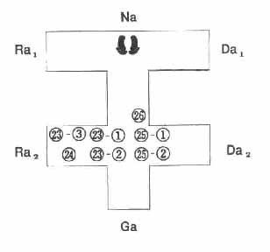
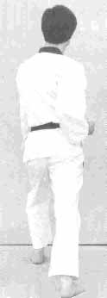
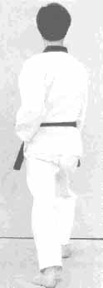
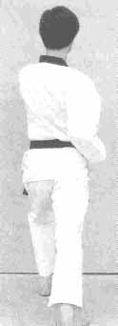
27-1 og 27-2
Blik / Sison : Na
Placering : Na
Stand : Oen apkoobi
Bevægelse : Højre ben samme placering.
Drej til venstre (180°) (baglæns rundt) (med venstre ben forrest).
Hansonnal bakkat chigi
Teknik : Hansonnal arae makki

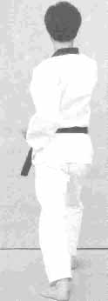
28-1 og 28-2
Blik / Sison : Na
Placering : Na
Stand : Oreun apkoobi
Bevægelse : Gå et skridt frem mod Na (med højre ben forrest).
Sonnal mok chigi.
Teknik : Hansonnal arae makki

27-1
27-2
28-2
28-1
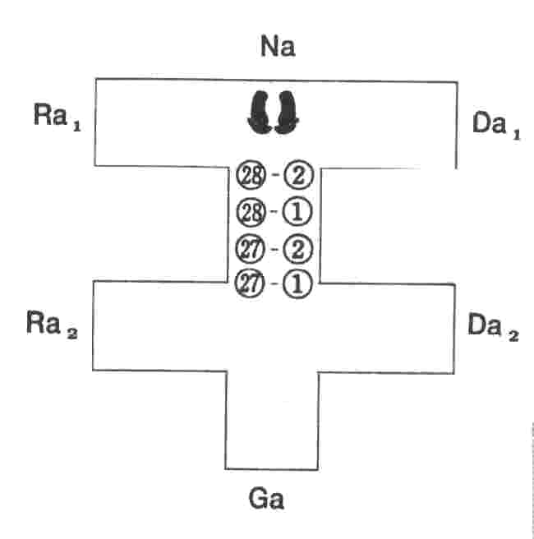
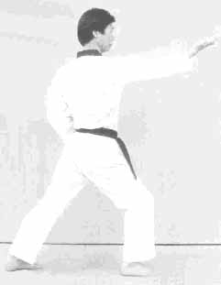
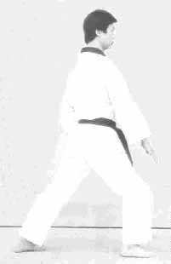
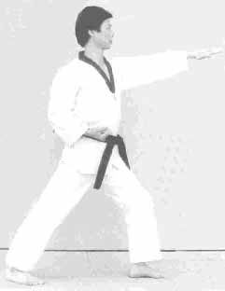
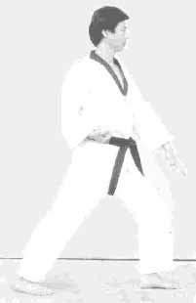
27-1 set fra siden
28-1 set fra siden
27-2 set fra siden
28-2 set fra siden
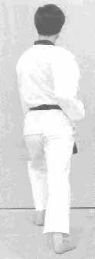
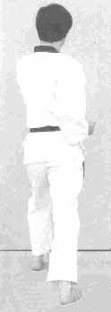
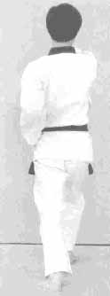
29-1 og 29-2
Blik / Sison : Na
Placering : Na
Stand : Oen apkoobi
Bevægelse : Gå et skridt frem mod Na (med venstre ben forrest).
Sonnal mok chigi.
Teknik : Hansonnal arae makki
30
Blik / Sison : Na
Placering : Na
Stand : Oreun apkoobi
Bevægelse : Gå et skridt frem mod Na (med højre ben forrest).
Teknik : Oreun kaljebi.
KIHAP

Keuman
Blik / Sison : Ga
Placering : Na
Stand : Naranhi seogi
Bevægelse : Højre ben samme placering, drej til venstre (180°) (baglæns rundt) og træk samtidigt venstre ben til højre ben.
Kig mod Ga.
Teknik : Tongmilgi joonbi seogi

29-1
30
29-2
Keuman
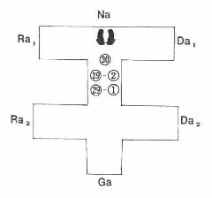
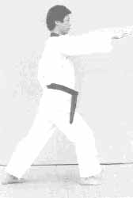
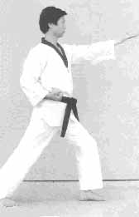
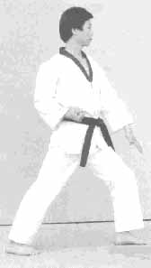
29-2 set fra siden
30 set fra siden
29-1 set fra siden
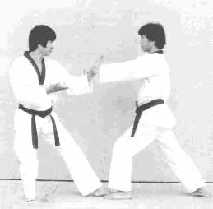
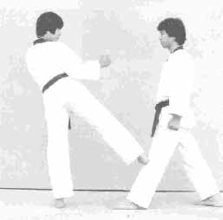
1
Modstanderen angriber med momtong jireugi.
Jeg blokerer med knivhånd.
Anvendelse af
2-1 og 2-2
Jeg udfører dobbelt yeopchagi mod modstanderen.
Poomse Koryo
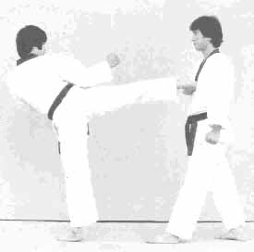
N.B. (se nr. 2-1 og 2-2)
Først udfører jeg et spark mod modstanderens knæ og, mens sidstnævnte vakler, leveres en ny yeopchagi (en smule højere) mod modstanderen. Det første spark kan være overfladisk (for at aflede modstanderens opmærksomhed, så han udfører en araemakki), mens det andet spark er kraftfuldt.

Anvendelse af handling 1
Anvendelse af handling 2-1
Anvendelse af handling 2-2
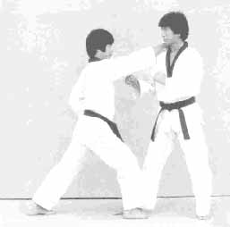
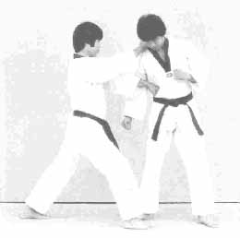
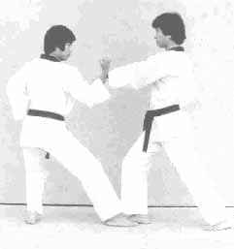
4
Hvis modstanderen stadig sætter et modangreb ind, udfører jeg momtong makki for at afværge dette modangreb.
2-3
Hvis dobbeltsparket fejler, som et resultat af modstanderens uvilje og tilbagetrækning, forfølger jeg længere frem og udfører en sonnal bakat chigi.

3
Ved at trække i modstanderen udfører jeg baro jireugi som sidste udvej.

N.B. (se nr. 2-3)
Formålet med denne handling er at nærme sig modstanderen for at trække ham i hånden eller ærmet selv i tilfælde af fejlslagne spark.

Anvendelse af handling 2-3
Anvendelse af handling 3
Anvendelse af handling 4
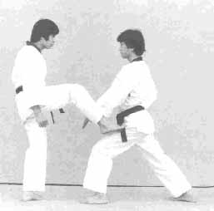
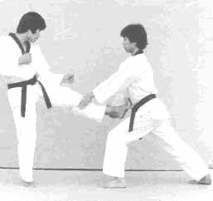
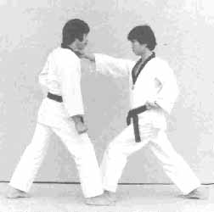
9-1
Jeg udfører hansonnal araemakki mod modstanderens apchagi.
9-2
Før modstanderens blokerede fod lander på jorden, udfører jeg kaljebi for at angribe modstanderens hals.
N.B. (se nr. 9-2)
En anden brug af kaljebi er at angribe modstanderens hage, som kaldes "nakteok" ved at slå nedad ved hjælp af håndleddet (for derved at slå kæben af led).

N.B. (se nr. 9-2)
"Kal" i kaljebi betyder et åg brugt til at låse om en forbryders hals i gamle dage (som vore dages håndjern). Ligesådan bruges agwison til at stramme om modstanderens hals uden at forårsage vital skade.

N.B. (se nr. 14-2)
Dette sidste angreb forårsager en skade på modstanderens knæled pga. muskelafslapningen, som sætter ham ude af stand til at stå oprejst. Sommetider bruges en batangson til at ramme den indre eller ydre side af angriberens knæ for at udføre mooreup-keokki (slå knæet af led).

14-2
Hvis modstanderen angriber med apchagi, trækker jeg mig tilbage og fanger modstanderens fod ved at gribe fat i anklen, og derefter, med den anden hånds agwison, rammer jeg under knæet på modstanderens fangede ben.
Anvendelse af handling 9-1
Anvendelse af handling 14-2
Anvendelse af handling 9-2
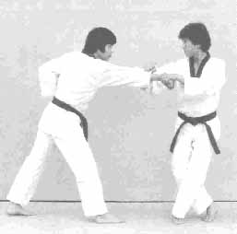
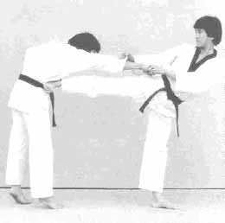
23-1
Jeg lader som om jeg vil udføre en apchagi, men jeg udfører ap koa seogi for at nærme mig ved at gribe fat i modstanderen.
23-2
En yeopchagi imod den frie modstander
er ikke stærk nok; derfor må man trække i modstanderen for at "aflevere" et hårdt spark.
Anvendelse af handling 23-1
Anvendelse af handling 23-2

